项目需求
第一节．需求一览表

名称 | 分包 | 项目预算金额(万元) | 是否接受进口产品或境外供应商
北京大学第三医院工会2024年度工会会员元旦和春节慰问品采购项目 | 不分包 | 852 | 否

第二节．服务需求

- 项目整体要求
1、工会会员元旦和春节慰问品采购限额1200元/人，其中元旦慰问品限额500元/人，春节慰问品限额700元/人，拟采购数量分别为7100套，结算时以职工实际下单数量为准。
2、工会会员分别下单，结算时以职工实际下单数量为准。
3、投标人若提供其它品牌产品，需在附件3 投标分项报价表中写明所投产品的产地、质量标准、技术等级等内容，如有偏离应明确写出具体的技术内容并提供相关证明材料证明其满足或优于本技术要求（证明材料包括但不限于具体指标内容的检验检测报告、生产厂家证明材料、与现有技术指标的比对情况并加盖生产厂家公章），否则评审现场将均视为负偏离。
4、投标文件中应提供投标产品的图片等材料(要求彩色打印)。
5. 投标人所投其它品牌产品应为市场中主流产品，即可在各大商场、超市、淘宝、京东等平台中检索到的产品。

二、具体技术要求
元旦慰问品套餐
名称  （品种） | 规格及数量 | 技术要求（等级） | 参考  品牌 | 参考图片
糕点礼盒 | 729g/盒×1  1.原味奶油曲奇(曲奇饼干)8g×12  2.香焙黑芝麻酥(烘烤糕点)10g×12  3.澳式金泊鸡蛋卷(芝麻原味)(蛋卷) 13.5g×22  4.香焙桃酥(烘烤糕点)8g×12  5.香焙豆果仁酥(烘烤糕点)10g×6  6.香焙蔓越莓酥(烘烤糕点)10g×6 | 曲奇饼干：  产品标准代号: GB/T 20980  烘烤糕点：  产品标准代号: GB/T 20977  许可证编号: SC10844051100922  蛋卷：  产品标准代号: GB/T 20980  许可证编号: SC12444051100473 | 荣诚 | 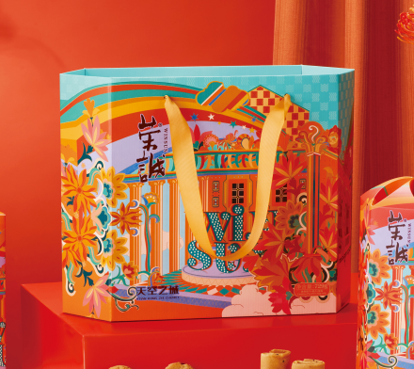
有机纯牛奶 | 250ml×12/箱×2 | 产品标准号:GB 25190  生产许可证号:SC10511150810031 | 三元极致 | 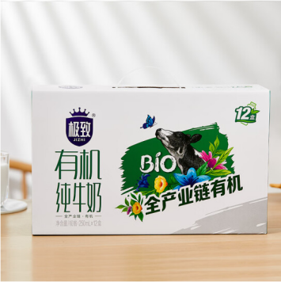
每日营养粥礼盒 | 3.15kg/盒×1  1.红豆薏米粥150g×4  2.绿豆百合粥150g×4  3.糙米莲子粥150g×4  4.八宝粥150g×5  5.紫薯黑米粥150g×4 | 产品标准号：Q/AYZF0001S  食品生产许可证编号：SC10134011105148 | 燕之坊 | 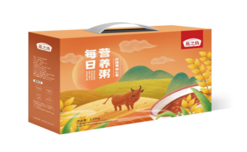
熟食礼盒 | 非清真：1.55Kg  清真：1.35Kg  （由工会会员根据自身情况二选一，供货商提供的货品应包含清真和非清真两个礼盒，并确保报价必须一致） | 非清真：  1.酱肘子200g  2.酱牛肉 200g  3.叉烧肉(京味) 200g  4.天福酱鸡550g  产品标准号：GB2726  5.米粉肉200g  产品标准号：Q/SYTFH0008  6.苏式熏鱼罐头 200g  产品标准号：GB7098  清真：  1.清香牛肉200g  产品标准代号：GB 2726  食品生产许可证编号：  SC10411160410833  2.红烧牛肉200g  产品标准代号：GB 2726  食品生产许可证编号：  SC10411160410833  3.白汤羊杂 200g  产品标准代号：GB/T 23586  食品生产许可证编号：  SC10415040300440  4.五香酱羊肝 200g  产品标准代号：GB 2726  食品生产许可证编号：  SC10411160410833  5.五香酱鸡550g  产品标准代号：GB 2726  食品生产许可证编号：  SC10411160410833 | 非清真：天福号/清真：月盛斋 | 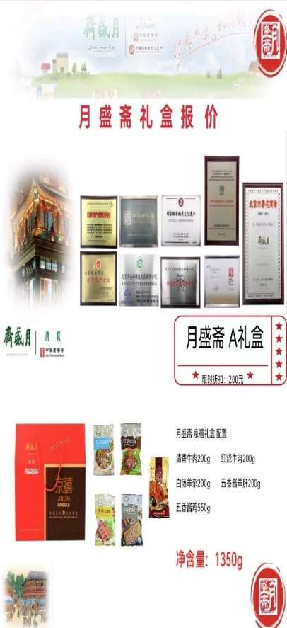  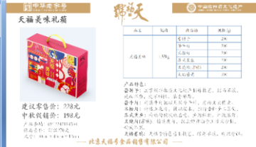

春节慰问品套餐
名称  （品种） | 规格及数量 | 技术要求（等级） | 参考品牌
花生油 | 5.436L/桶×1 | 质量等级：一级  加工工艺：压榨  产品标准号:Q/LLH0015S  产地：山东莱阳 | 鲁花 | 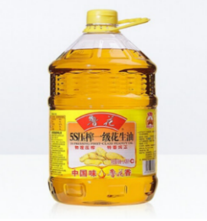
五常  大米(稻花香) | 5Kg/袋×1 | 执行标准：GB/T 19266  生产许可证号：SC10123018402655  质量等级：优质一等  原粮产地：黑龙江 哈尔滨 五常 | 中粮  福临门 | 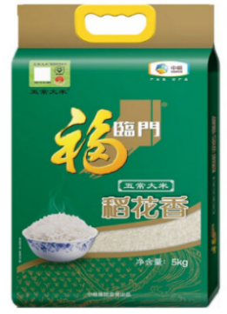
雪花粉 | 5Kg/袋×1 | 生产许可证号：SC10115080200347  产品标准号：Q/NHFS0001S  产地：内蒙古自治区巴彦淖尔市  配料：小麦  筋度：高筋面粉 | 河套 | 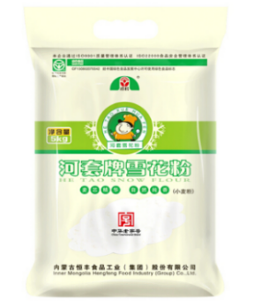
红枣礼盒 | 998g/盒×1 | 生产许可证号：SC11741018400042  产品标准：GB/T 26150  等级：一级 | 好想你 | 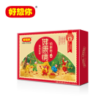
坚果礼盒 | 1.334kg/盒×1  1.新疆骏枣98g  2.盐焗南瓜籽158g  3.碧根果158g  4.夏威夷果168g  5.开心果178g  6.盐焗巴旦木188g  7.蔓越莓果脯188g  8.海盐花生仁198g | 生产许可证号:SC10337108100034  组合明细：  配料1：干制红枣  质量等级：三等  产品标准号：GB/ T5835  配料2：盐焗南瓜籽  配料3：碧根果  配料4：夏威夷果  配料5：开心果  配料6：盐焗巴旦木  产品标准号：GB/T 22165  配料7：蔓越莓果脯  产品标准号：GB/T 10782  配料8：海盐花生仁  产品标准号：GB 19300 | 中粮时怡 | 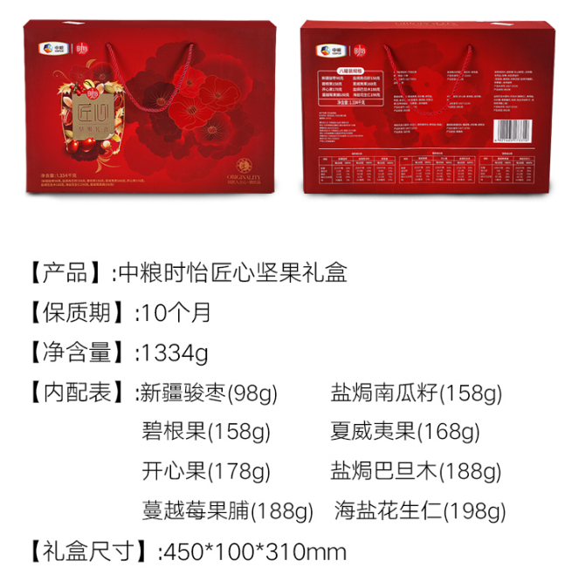
厨房湿巾 | 40片/包*2 | 产品名称：心相印牌卫生湿巾  货号：XJB040  产品规格：200mm*300mm  净含量：40片  主要原料名称：纯水、水刺无纺布、十二烷基糖苷、椰子油  主要有效成分及含量：二癸基二甲基氯化铵（0.18%~0.22%）  执行标准编号：  GB/T 27728 GB 15979 WS 575 合格 | 心相印 | 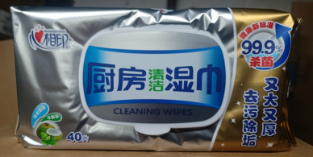
福字、对联等 | 至少包括福字2张、红包10个、窗花3对、对联一副 | 主要材质：铜版纸、卡纸  主要工艺：印刷、哑膜、UV、七彩、模切、粘糊  配置明细（规格大于等于下列标准）：  1、福字(37*37cm, uv) 2张  材质：157G铜版纸  2、集字小对联 (14*87cm,uv)1副  材质：157G铜版纸  3、红包 (9*17cm,哑膜uv) 10个  材质：128G铜版纸  4、静电窗花（28*28cm）6张  5、专用无痕不干胶贴（36格装）1张  6、礼盒包装(13*5.5*40cm) 1个 | 福人福地 | 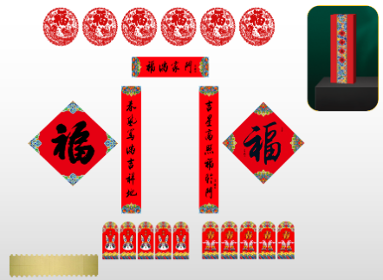

三、服务要求
（1）工会会员元旦和春节慰问品采购项目：供货商需根据采购人要求分别设计印制元旦和春节慰问品领物说明，并负责集中发放。
（2）供货商需根据采购方要求分别提供相应数量的元旦和春节电子领物账号和密码。
（3）采购人会员可通过智能手机进入下单平台，根据收到的账号和密码登录供货商下单系统，填写收货信息，供货商按指定时间、地点配送。
（4）配送范围：限北京市内。
（5）当期配送时限：会员慰问品领物说明、电子领物账号和密码于2023年12月中上旬发放，电子领物账号和密码有效期限为2个月(具体时间另行约定)，采购人会员可以在此期间提出配送申请。
（6）采购人会员在提出配送申请后的5天之内必须完成配送服务。
（7）产品质量不符合要求或配送过程中出现丢失、损坏以及产品的质量问题均由供货商负责，并有专人负责售后服务。采购人会员通过口头、电话、互联网移动端等形式提出退换货品申请后的5天之内，供货商必须完成退换服务。
（8）供货商需提供统一的纸质包装箱和标识，将慰问品妥善包装后进行配送。
（9）供货商根据采购人要求订制下单平台，且供货商的后台能够随时统计、查找、提供订单详情，根据采购人要求定期或不定期统计、反馈慰问品领取情况。
（10）综合考虑供货商信誉、供货能力、服务能力、配送能力（快递公司优先顺丰、京东）等综合情况进行评标。
（11）牛奶、坚果礼盒、熟食礼盒、糕点礼盒、每日杂粮粥的生产日期须在2023年11月1日之后，鲁花油、雪花粉、大米、红枣礼盒的生产日期须在2023年9月1日之后，其他货品生产日期距离发放之日不得超过保质期的1/3。
（12）付款方式：
1）供货商在完成元旦和春节慰问品领物账号、密码集中发放且无问题后的10个工作日内，凭国家正式发票向采购人申请付款，采购人收到申请后在10个工作日内以支票或汇款的形式首先支付6850份元旦和春节慰问品的货款，办理相关结算支付手续。本期配送服务截止日期后的7个工作日内，供货商按采购人会员已经使用的领物账号（已经支付货款的领物账号除外）的实际数量（即会员已经收到货品）凭国家正式发票向采购人申请付款，采购人支付剩余货款。
2）如因供货商产品、配送服务出现问题，导致采购人会员收货延迟，则相应的结账日期延迟。如遇国家法定节日假日或其他特殊情况，采购人与供货商协商具体结算日期。

